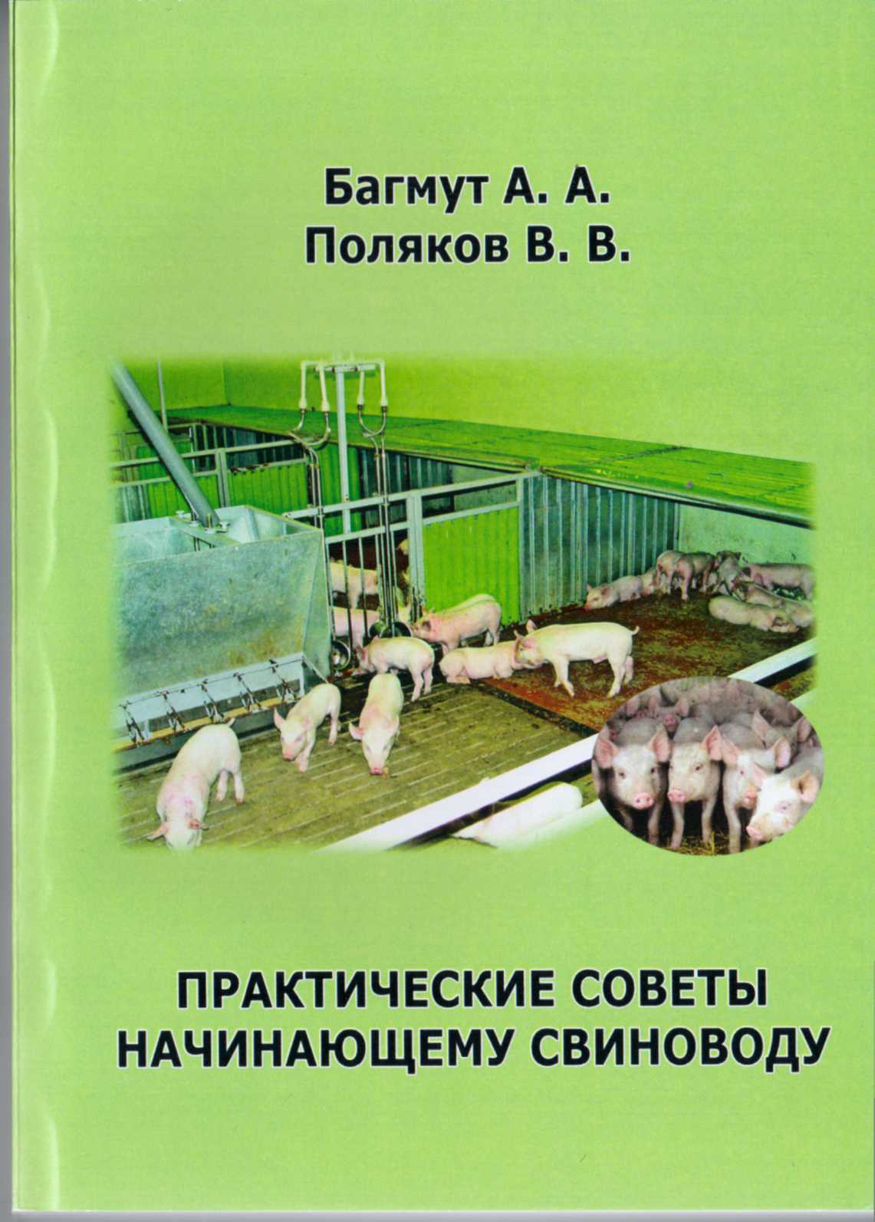

Багмут А.А., Поляков В.В. Практические советы начинающему свиноводу: Научно-практическое пособие. – Краснодар: Издательство КубГАУ, 2009 г.

